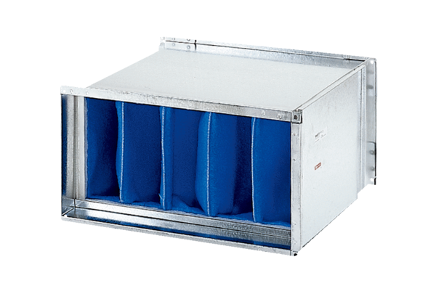Filtr powietrza TFP 56-7Opakowanie jednostkowe: 1 sztukaAsortyment: D
Numer artykułu: 0149.0073Producent: MAICO

